Председатель Витебского областного совета . БООВ /С.И. Ольсевич/
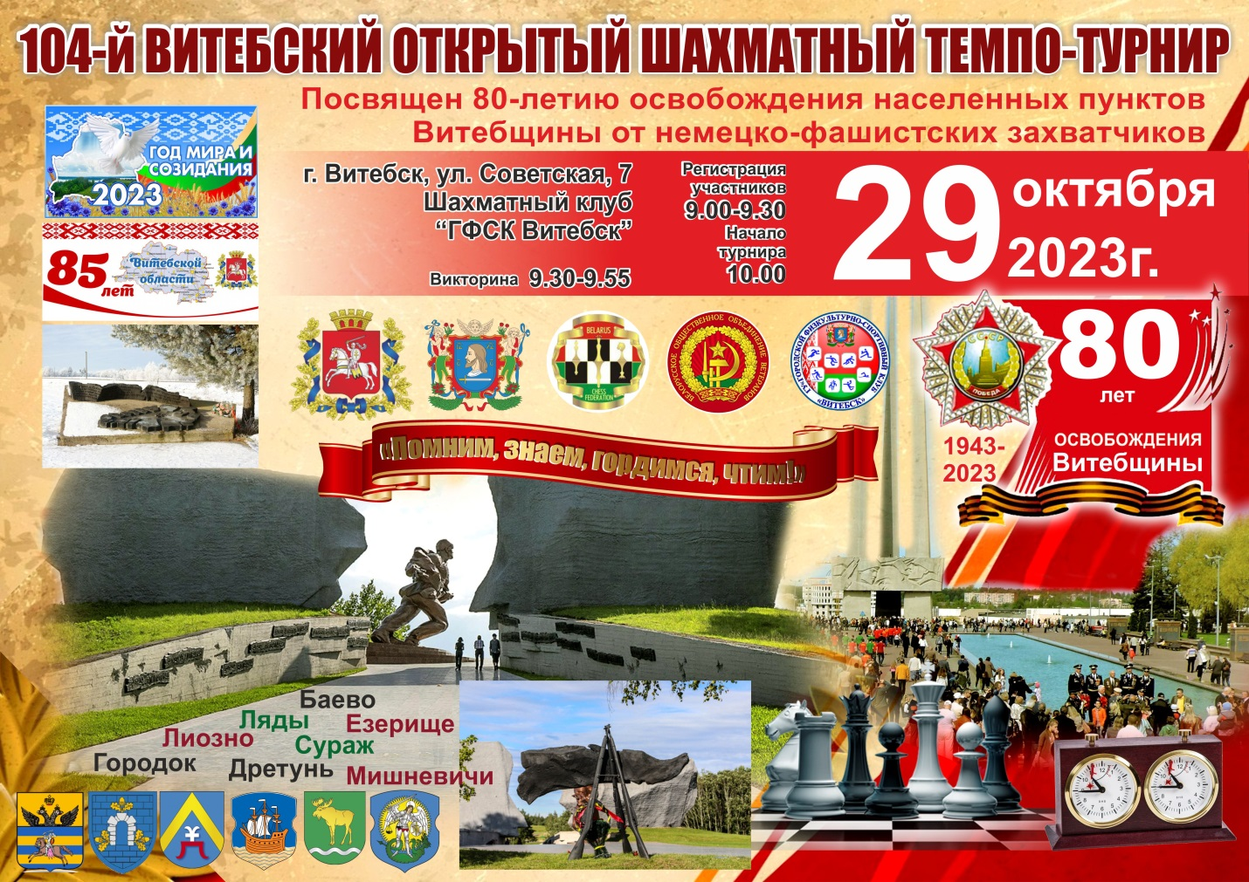
Положение о I04-ом Витебском открытом шахматном темпо-турнир, посвященном 80-летию начала освобождения Витебской области от немецко-фашистских оккупантов (29.10.23 г.)
Витебский открытый лично-командный шахматный темпо-турнир проводится в рамках областных мероприятий Года мира и созидания и 85-летия области, плана по взаимодействию в вопросах международного сотрудничества между общественными ветеранскими организациями Витебской области (Республика Беларусь) с регионами Российской Федерации и приурочен к 80-летию начала освобождения от немецко-фашистских оккупантов населенных пунктов Витебской области. Календарный план проведения шахматных соревнований на 2023 год утвержден 20.12.2022 г. управлением спорта и туризма, Главным управлением идеологической работы и по делам молодежи Витебского облисполкома, президиумом Витебского областного совета ветеранов БООВ, областным объединением профсоюзов.
1. Цели и задачи:
- популяризация шахмат, дальнейшее развитие их в коллективах учреждений Витебской области, других областях Республики Беларусь и Российской Федерации, повышение мастерства и квалификации шахматистов, определение сильнейших команд, а также шахматистов в личном зачете.
- расширение и укрепление дружественных связей между славянскими народами Беларуси и России, городами героической Славы.
- пропаганда официально признанной государственной символики, геральдики, культурно-исторического, духовно-нравственного наследия области страны, привитие гражданам потребности в изучении истории, культуры, традиций.
- гражданско-патриотическое воспитание потомков, детей и молодежи, на ярких примерах героизма, подвигов наших земляков и защитников Отечества.
- демонстрация преемственности поколений, передача молодежи и детям знаний и опыта старших поколений, пропаганда здорового образа жизни и организация интеллектуального досуга граждан.
- популяризация и дальнейшее продвижение шахмат в областях РБ и РФ.
2). Организаторы шахматного турнира:
Общее руководство подготовкой и организацией соревнований осуществляют: Витебский областной совет Белорусского общественного объединения ветеранов, управление спорта и туризма Витебского ОИК, ГФСК «Витебск». Непосредственная организация проведения шахматного турнира возлагается на руководителя оргкомитета, главного судью и секретаря турнира.
Главный судья соревнований – Пучков Андрей Иванович*
Главный секретарь – Козлов Леонид Владимирович*, с их согласия*
3). Место и время проведения соревнования:
Турнир проводится 29.10.2023 г. (воскресение) в 10.00 по адресу: г. Витебск ул. Советская 7, шахматный клуб ГФСК «Витебск».
4). Система проведения соревнований и квоты.
А. Личный турнир с участием 60 шахматистов проводится в шести квалификационных спортивных и гендерно-возрастных группах (номинациях)* по швейцарской системе в 9 туров, в соответствии с Правилами шахмат ФИДЕ и турнирными правилами ЕШС. Контроль времени: 5 минут до конца партии с добавлением 3 сек за каждый ход, начиная с первого. С учётом количества заявившихся игроков, оргкомитетом могут быть приняты другие: система и регламент проведения турнира. *Общая квота участия для шахматистов Российской Федерации 10 чел. *Номинация образуется только при участии в ней 10 и более шахматистов.
Б. Командный зачет проводится по итогам личного турнира. Места команд-призеров определяются по сумме очков трех лучших участников от команды.
5) Определение победителей:
А. Личный зачёт:
Победители и призёры определяются в шести спортивных и гендерно-возрастных номинациях из числа заявленных, при участии в них 10 и более шахматистов:
- Главный турнир (гроссмейстеры, мастера и кандидаты в мастера спорта с рейтингом выше 1800 - без ограничений по возрасту).
- Ветераны-мужчины (родившиеся до 01.10.1963 г.), женщины (до 01.10.1968 г.)
- Женщины (без ограничений возраста)
- Юноши и дети до 10 лет (от 01.10. 2013 г.р. и младше)
- Сельские шахматисты (сельские районы Витебской области)
- Любители (спортсмены I, II, III, IV разрядов и без разряда)
** Подсчёт очков и дополнительные показатели:
Итоговые места распределяются с учётом следующих дополнительных показателей в порядке убывания:
а) Итог личной встречи
б) Коэффициент Бухгольца усечённый
в) Коэффициент Бухгольца полный
г). Коэффициент Бергера
Б. Командный зачет:
Команда-победитель и команды-призеры определяются по наибольшей сумме набранных командных очков (сумме лучших показателей трех участников от команды, набравших наибольшее количество очков в личном зачете, с учетом коэффициентов). В случае равенства количества командных очков у нескольких команд, результат определяется по большему количеству очков, набранных лидерами команды (1, 2 место). *Команда состоит из игроков одного региона или отрасли (гендерно-возрастной группы).
6). Награждение победителей:
А. Личный зачёт:
а) - Победитель Главного турнира награждается спортивным кубком (призом), медалью, тематическим дипломом и сувениром, а призеры, занявшие 2 и 3 места – медалями, дипломами и сувенирами. *Сувенирами награждаются также шахматисты, занявшие в Главном турнире места 4 - 5
б) - Победители в номинациях № 2 - 6 награждаются спортивными кубками (призами), медалями, дипломами, сувенирами. Призеры в номинациях № 2 - 6, награждаются медалями, дипломами, сувенирами.* Сувениры в соответствии с Положением выделяет оргкомитет, при условии создания призового фонда.
**Игрок может получить в одной из номинаций только один спортивный кубок (приз), медаль, диплом, сувенир. *Номинация образуется при участии 10 и более шахматистов
Б. Командный зачет:
Команда-победитель награждается спортивным кубком, а все команды-призеры награждаются медалями, персональными и командными дипломами.
7. Порядок оформления заявки на участие:
Квота для иногородних участников из регионов Республики Беларусь и Российской Федерации: В турнире могут принимать участие в любой из номинаций иногородние игроки районов (городов) Беларуси и Российской Федерации, других стран (в пределах общей квоты для россиян 10 чел, предварительно информируют оргкомитет об участии до 21.10.23 г., включительно). В случае подачи заявок более, чем от 60 спортсменов и конкурса среди заявившихся игроков, преимущество на участие в турнире имеют претенденты, независимо от их рейтинга и званий, подавшие заявку ранее. После регистрации 60 заявок их прием будет прекращён.
- К участию в соревновании допускаются игроки, имеющие допуск врача на основании своевременно поданной в оргкомитет персональной и командной заявки. В заявке указываются: ФИО, точная дата рождения (для отнесения к конкретной номинации при подведении итогов турнира), страна, регион, название и состав команды, спортивное звание, текущий рейтинг, разряд каждого.
- Заявка на участие в темпо-турнире иногородними направляется по электронной почте или по факсу до 21.10.23 г., включительно* в Витебский областной совет ветеранов БООВ по адресу: 210010, г. Витебск, ул. Правды 18, каб. 20 (персональное дополнительное поименное уточнение состава команды до 23.10.23 г.). Тел/факс: (8-0212) 63-68-67, электронная почта областного совета ветеранов (Лещинский Михаил Александрович). Игроки, проживающие в г. Витебске, подают заявку до 21.10.23 г. в оргкомитет, ГФСК «Витебск», ДЮСШОР 8.
- Оргкомитетом в день турнира 29.10.23 г. (воскресение) с 8.30 до 9.30 проводится по месту турнира (ул. Советская 7) перерегистрация шахматистов, подавших заявки своевременно. Тематическая викторина среди участников турнира на тему 80 -летия начала освобождения населенных пунктов Витебской области от немецко-фашистских оккупантов проводится в 9.30, торжественное открытие – 9.55, начало турнира - 10.00. Опоздавшим игрокам к началу турнира, в первом туре засчитывается поражение, после объявления второго тура к турниру они не допускаются.
8). Финансирование расходов:
- Приобретение 9 кубков (спортивных призов) и 9 медалей, гравирование 9 кубков и 27 медалей, разработка и изготовление 30 тематических дипломов, 3 афиш финансируется Витебской областной организацией БООВ;
- Приобретение 18 медалей для награждения призеров главного турнира, победителей и призеров по номинациям в личном зачете, питание судей (6) финансируется отделом спорта и туризма Витебского облисполкома;
- Медицинское обслуживание финансируется ГФСК «Витебск», отделом спорта и туризма Витебского облисполкома;
- Проезд и питание участников турнира (командировочные расходы) финансируются за счет средств командирующих организаций региона.*
* Отраслевые профсоюзы при возможности оказывают содействие своим иногородним участникам турнира из районов области (по принадлежности к отраслевому профсоюзу) в возмещении командировочных расходов.
** Для гарантирования создания призового денежного фонда возможен турнирный взнос (его организацией занимается оргкомитет из числа участников)*.
9. Противоэпидемические мероприятия (*в случае введения медицинских ограничений), коллективная и личная безопасность:
- К турниру допускаются только здоровые спортсмены, участники без видимых признаков простудных заболеваний и повышенной температуры. Соблюдение участниками противоэпидемических мер строго обязательно. Оргкомитет сообщает о наступлении неблагоприятной эпидемиологической обстановки.
- Коллективная и личная безопасность спортсменов на все время от убытия на турнир, самого участия в турнире, до полного возвращения их с турнира, контроль состояния здоровья и соблюдения участниками команды санитарных мер безопасности возлагается персонально на самих участников и на старших команды, закрепленных от региона (города) Республики Беларусь, Российской Федерации.
- На всех участников турнира, сопровождающих команду и болельщиков (гостей), распространяется общепринятые нормы законодательства Республики Беларусь, касающиеся пребывания в общественных местах и другие.
*Спортсмены, зарегистрированные в качестве участников турнира, принимают на себя обязательство соблюдать порядок во время проведения турнира, этические нормы общения со СМИ и дают согласие на ведение теле-фото-съемки (в установленном порядке), размещение в СМИ обзорных статей и фото.
10. Протесты. На техническом совещании перед началом первого тура избираются апелляционный комитет, который состоит из трех человек. Участники турнира могут подавать протесты, если считают, что были нарушены правила или совершена судейская ошибка. В этом случае, в течение не более 5 минут после окончания партии, подается письменный протест главному судье соревнований, который фиксирует время окончания партии и подачи протеста, а затем передает его в апелляционный комитет. Протест по итогам турнира принимается не позднее 30 минут после его завершения. Одновременно с протестом вносится залог в размере 30 бел. рублей. В случае, если протест удовлетворен, залог возвращается. В случае отклонения протеста деньги поступают на счет оргкомитета турнира для формирования призового фонда последующих турниров. Решение апелляционного комитета является окончательным.
- Несвоевременно поданные, не зафиксированные в протоколе и, не обеспеченные залогом протесты не рассматривается.
- Не принимаются к рассмотрению протесты на результаты жеребьевки и итоговое распределение мест в турнире, в соответствии с критериями, установленными Положением, за исключением протестов, связанных с техническими ошибками. Не подлежат опротестованию поражения, засчитанные за звонок мобильного телефона, опоздание на тур.
Оргкомитет Тел/факс: (8-0212) 63-68-67 /Лещинский Михаил Александрович/

